

給食だより

令和7年 西原村立山西小学校
栄養教諭 梶山 妃麗
秋もいよいよ深まり、木々の葉がいろづく季節となりました。朝晩の空気もひんやりしてきて、温かい食べものがいっそうおいしく感じられる頃です。食材をつくってくれる人や料理をしてくれる人への「ありがとう」の気持ちを大切に、食べる楽しみを感じてほしいと思います。
給食はたくさんの人の力でできている！
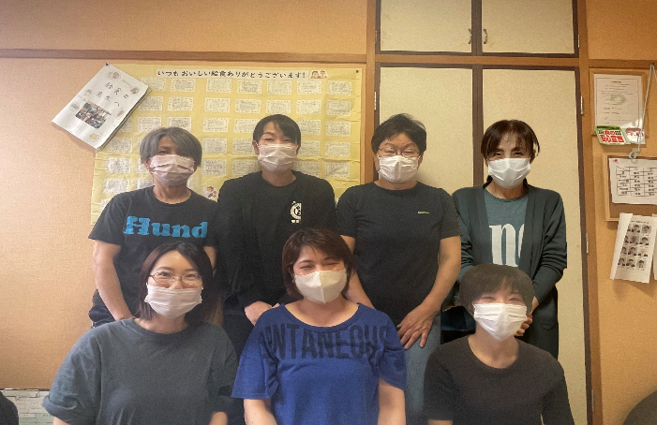
いつもおいしい給食をつくってくださる調理員さんや、食材をはこんでくれる方たちにも、感謝の気持ちを伝えましょう。給食室では、朝早くからたくさんのなべやかまを使って、みんなのために一生懸命調理をしています。
調理員の先生方からのコメント
山西小の皆さんが元気に笑顔で過ごせるよう、安心安全に
美味しい給食作りを目指して、調理員一同頑張っています。
よく噛んで、残さず食べてくださいね！



写真左下より…田中先生、舞永先生、牛嶋先生 左上より…菊池先生、柿本先生、坂本先生、曽我先生

その他にも八百屋さんやお肉屋さん、荷物を
運んでくれるトラックの運転手さん
この人たちがいなければ給食は作ることができません
心をこめて仕事をしてくださるおかげで、給食室の先生
たちは新鮮な食材を使って、おいしい給食を作るこ
とができます。
給食の時間に「ごちそうさまでした！」「今日もおいしかったよ！」と伝えると、てもすてきですね😊
保護者の方々へ

給食時間に教室を回ると「今日は全部食べれたよ」や「今日のおかず美味しいです。もっと食べたいです」という声をよく聞きます。ぜひお家でも「今日の給食どうだった？」と聞いてみてください！これからも給食の時間が楽しみになるような献立を考えます。ご家庭のあたたかい声かけや励ましが、子どもたちの“食の成長”を支える大きな力になります。今後とも、ご理解とご協力をよろしくお願いいたします。

